1. G-001-v04-P-AC-02-040 Guía para la elaboración de registros
2. Tabla de control
Elaborado por:  Luis Gerardo Villalobos Picado | Fecha:  24/10/2022 | Firma:
Revisado por:  Katia Zamora Guzmán | Fecha:  24/10/2022 | Firma:
Aprobado por:  Katia Zamora Guzmán | Fecha:  24/10/2022 | Firma:
Control de versiones anteriores:
La versión 01 de la G-001-v01-P-AC-02-040 fue válida hasta el 06 de marzo de 2019.
La versión 02 de la G-001-v02-P-AC-02-040 fue válida hasta el 15 de marzo de 2020.
La versión 03 de la G-001-v03-P-AC-02-040 fue válida hasta el 24 de octubre de 2022.

3. Contenido
3.1 Objetivo
Facilitar a las unidades administrativas del TSE una guía que les permita elaborar los formularios o registros en soporte papel y electrónico, requeridos en la institución.

3.2 Normativa
- Ley del Sistema Nacional de Archivos, n.° 7202
- Ley General de Control Interno, n.° 8292.

3.3 Siglas
- AC: Archivo Central
- DE: Dirección Ejecutiva
- TSE: Tribunal Supremo de Elecciones

3.4 Términos y definiciones
Documento: Un testimonio material que puede ser escrito, gráfico, audiovisual o legible por máquina (requiere un equipo para hacerlo legible), que posee información y ha sido producido o recibido como resultado de las funciones y actividades de la institución. Además, se custodia con fines administrativos, jurídicos o investigativos (científicos y/o culturales).

Formato: Estructura, esquema o plantilla que se utiliza para presentar la información de las actividades que realizan las unidades administrativas.

Formulario: Es un formato en soporte de papel o electrónico, diseñado para registrar los datos requeridos en los espacios correspondientes. Para los alcances de esta guía, se definen los formularios pre impresos como aquellos que cuentan con una numeración prestablecida y generalmente son generados por una imprenta contratada por la institución. Por otra parte, los formularios no pre impresos son aquellos que son producidos por las unidades administrativas, no cuentan con numeración preestablecida y generalmente se diseñan y completan digitalmente, luego de lo cual pueden imprimirse.

Registro: Documento que presenta resultados obtenidos, proporciona evidencia de las actividades realizadas y son fundamentales para la labor sustantiva de la oficina que los produce.

3.5 Alcance

Esta guía es de uso obligatorio para todas las personas funcionarias que producen y administran registros (formularios y formatos) requeridos por el Tribunal Supremo de Elecciones y declarados en los manuales de procedimientos de sus respectivas unidades administrativas.

3.6 Descripción de instrucciones

Se entiende por administración de registros, la gestión que se implementa una vez que estos se hayan elaborado e identificado y que comprende básicamente las labores de revisión de formatos, aprobación de formatos, así como el almacenamiento, protección, recuperación, retención, disposición y actualización de los registros que utiliza cada unidad administrativa para gestionar sus funciones.

3.6.1 Identificación (Diseño) de los registros
La identificación de los registros en el TSE, se entenderá como la definición de los diferentes elementos que los conforman y distinguen de los demás registros, lo cual tiene relación con su diseño.

Uno de los tipos de registros más utilizados en la institución, son los formularios. No obstante, un formulario hasta que no es completado adecuadamente no se constituye en un registro.

Para el diseño de los formularios, las unidades administrativas deben tomar en cuenta los siguientes elementos:

Aspectos generales
No deben incluirse diseños gráficos en ningún apartado del formulario (encabezado, cuerpo, pie de página), excepto el/los logo/s institucional/es aprobados por las autoridades competentes.

La letra a utilizar en los formularios debe ser de color negro.

Configuración de formulario en página con orientación horizontal

Los formularios que se elaboren en página con orientación horizontal, deberán tener la siguiente configuración como base, en cuanto a márgenes, tamaño de página y diseño:

IMAGEN n.° 1
Márgenes para formularios con orientación horizontal
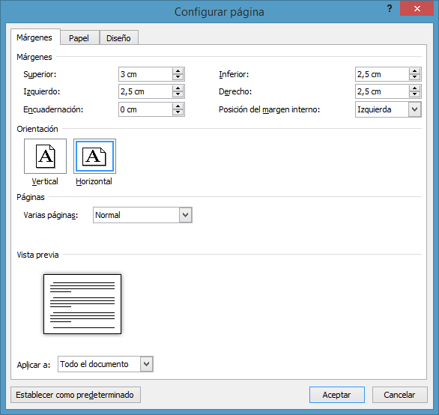

Estos márgenes se establecen para aquellos formularios que deben imprimirse, de manera que al ser perforados para archivarlos en carpetas o cartapacios (ampos), con dicha perforación no se oculte ni pierda información.

IMAGEN n.° 2
Tamaño de papel para formularios con orientación horizontal
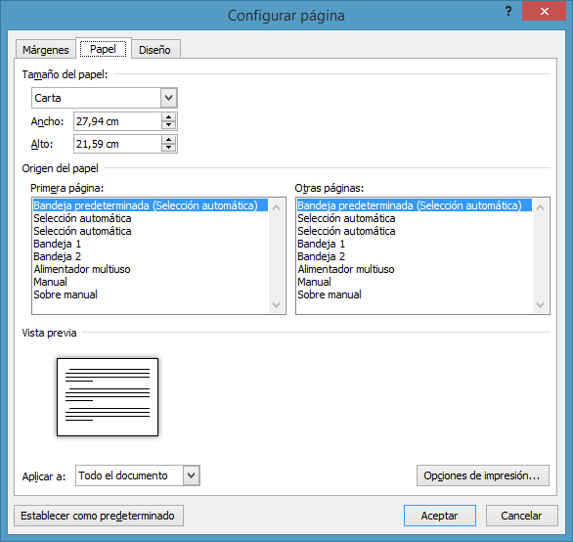

IMAGEN n.° 3
Diseño para formularios con orientación horizontal
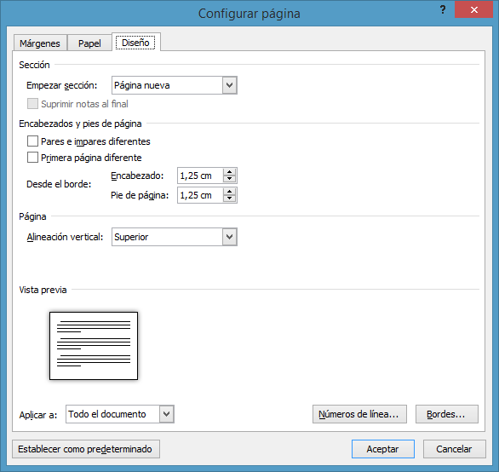

Configuración de formularios en página con orientación vertical

Los formularios que se elaboren en página con orientación vertical, deberán tener
la siguiente configuración, como base, en cuanto a márgenes, tamaño de página y diseño:

IMAGEN n.° 4
Márgenes para formularios con orientación vertical
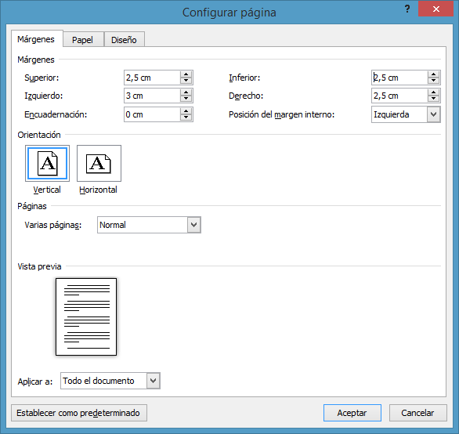
Estos márgenes se establecen para aquellos formularios que deben imprimirse, de manera que al ser perforados para archivarlos en carpetas o cartapacios (ampos), con dicha perforación no se oculte ni pierda información.

IMAGEN n.° 5
Tamaño de papel para formularios con orientación vertical
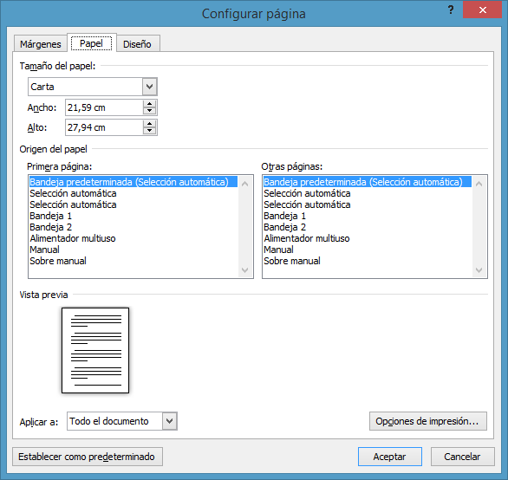

IMAGEN n.° 6
Diseño para formularios con orientación vertical
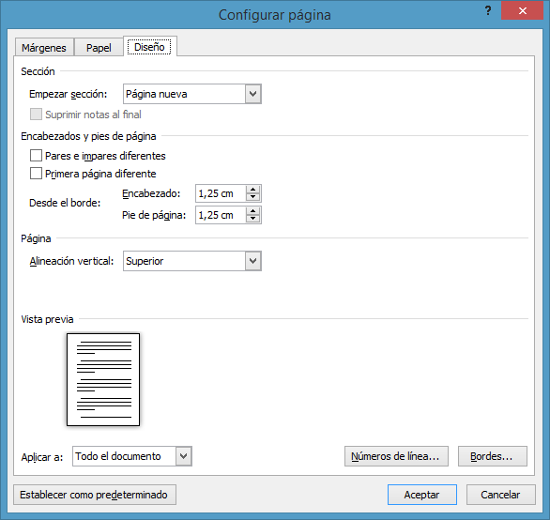

Tamaño

El tamaño carta (8.5 cm. x 11 cm.) es el más grande que se recomienda para elaborar un formulario. No obstante, si la cantidad de datos por registrar, amerita el uso de un tamaño mayor, es importante tomar en cuenta que el tamaño de la letra utilizada debe permitir la legibilidad de los datos, en caso de que el registro deba imprimirse.

Las imágenes sirven de referencia para los valores a utilizar tanto para los formatos de formularios en Word, Excel como para los elaborados en otros procesadores de texto u hojas de cálculo.

Encabezado

Está conformado por:

- El logo institucional, que debe ubicarse en el margen superior izquierdo.

- El nombre de la oficina productora del registro (formulario en blanco), en mayúscula total, centrado y en negrita, tipo de letra Arial n.° 14.

- El nombre del registro (formulario en blanco), por debajo del nombre de la oficina productora, en la segunda línea, centrado, mayúscula total, tipo de letra Arial n.° 12 normal. En caso de que se incluya el nombre de una subdivisión de la unidad productora (por ejemplo, área o unidad) a la que corresponda el registro, este dato se incluirá en la tercera línea.

- El código del registro (formulario en blanco): los elementos del código se separan por medio de guiones. Se ubica en el margen superior derecho, alineado a la derecha y en negrita, tipo de letra Arial n.° 10 según la siguiente tabla:

TABLA n.° 1
Estructura del código del registro
Inicial y número de  registro | Número de versión | Siglas de unidad administrativa | Inicial y número de procedimiento | Número de versión
R01 | v01 | AC | P01 | v01

Ejemplo de código de formularios (registros):

Código para registro de un procedimiento de una unidad administrativa:

R01-v01-AC-P01-v01 | Registro 01, versión 01 del procedimiento 01, versión 01 del Archivo Central.

IMAGEN n.° 7
Encabezado de registro (formulario en blanco) de una unidad administrativa

 | ARCHIVO CENTRAL  REGISTRO DE SOLICITUDES DE SERVICIOS | R01-v01-AC-P01-v01

En este ejemplo, se incluye el logo, el nombre de la dependencia con letra Arial n.° 14 negrita, el nombre del registro con letra tipo Arial n.° 12 normal y el código del registro, con letra Arial 10 en negrita.

Cuerpo
Se diseña de acuerdo con la finalidad que debe cumplir el registro y las necesidades de información requeridas por la unidad administrativa productora.

Debe tomar en cuenta los siguientes aspectos:

- Se utiliza letra Arial, con tamaños entre el n.° 10 y el n.° 12. Cuando se requiera utilizar otro tamaño por razones de espacio en el formato del formulario, se puede hacer, siempre y cuando los datos sean legibles.

- Cuando se incluyan tablas, los encabezados de columnas pueden o no ser sombreados. En el caso de que sean sombreados, debe usarse el color gris claro (de ser necesario pueden utilizarse diferentes tonalidades) y la letra de los encabezados será en negrita y en mayúscula la primera letra de cada encabezado (tipo oración). Los encabezados de las columnas deben configurarse de tal modo que, si los registros tienen más de una página, las columnas mantengan sus respectivos encabezados.

- Al consignar números se antepondrá la abreviatura “n.°” (número).

- No se deben utilizar textos con letra cursiva.

- Para incluir nombres de personas que completan, elaboran, revisan o aprueban los registros, se deben agregar los campos para el nombre completo (nombre y dos apellidos), puesto, así como el espacio correspondiente para que estas personas firmen (de la misma forma que lo hacen en la cédula de identidad). El espacio para las firmas, debe incluirse solamente en aquellos registros que se imprimen o se firman digitalmente. Cuando se requiere que un registro sea firmado digitalmente, debe tomarse en cuenta que las personas que lo deben firmar, cuenten con el certificado correspondiente. Además, deben agregarse los campos para las fechas en que se realizaron cada una de estas actividades (completar, elaborar, revisar o aprobar los registros). En los campos donde no corresponda completar información, debe indicarse “N/A” (No Aplica).

- Las siglas y nombres de oficinas que se utilicen en los registros, deben corresponder a los incluidos en la lista oficial de siglas que se encuentre vigente, la cual está disponible en la sección “Archivo Central” del apartado Documentos y Formularios de http://www.tse.go.cr/formularios.html

- Si los registros requieren sellos, debe disponerse un espacio para estos efectos. En caso de que un formulario requiera varios sellos, deben consignarse en orden secuencial, de manera que se evidencie la trazabilidad del registro. Por ejemplo, si un formulario debe presentarse para visto bueno en diferentes instancias, este deberá incluir en primer lugar el sello de la oficina que da el primer visto bueno, en segundo lugar, el de la oficina que da el segundo visto bueno y así sucesivamente.

- Cuando se requiera tener control de la secuencia de los registros de un mismo tipo, ya sea por su producción o recepción, se incluirá un campo de número consecutivo, el cual será asignado ya sea por la oficina que completa el formulario o la que lo recibe, según lo disponga la oficina productora del mismo.

Pie de página
En el pie de página se insertará el número de página, alineado a la derecha, en letra Arial 10, normal, con el formato que se muestra en la siguiente imagen:

IMAGEN n.° 8
Pie de página de los registros

3.6.2 Revisión de los registros
Al AC le corresponderá la revisión y aprobación de los registros (formularios en blanco, sin completar) que las unidades administrativas le deben remitir para estos efectos.

Esta revisión consiste en verificar el uso correcto de los elementos descritos en el apartado anterior, en al menos dos registros, por oficina productora. Por medio del “Informe de revisión de registros” (Anexo 2), el AC comunica a cada oficina los resultados de la revisión correspondiente, ya sea indicando que se realizaron modificaciones, que la oficina solicitante debe aplicar, o la conformidad con los elementos normalizados. Posteriormente la oficina productora indicará al AC si está de acuerdo con los cambios señalados o si se tiene alguna observación.

La revisión de la totalidad de los registros (formularios completos) de cada unidad administrativa, es decir, que cumpla con todos los elementos de forma y fondo, debe ser realizada por las personas funcionarias competentes en cada una de estas unidades, con base en la revisión realizada por el AC.

3.6.3 Aprobación de los (registros)
Una vez que la oficina solicitante haya comunicado su acuerdo con la versión revisada del registro (formulario en blanco, sin completar), el AC le comunica la aprobación del mismo, lo cual puede hacer por medio escrito o correo electrónico.

La aprobación de la totalidad de los registros (formularios completos) de cada unidad administrativa, corresponde realizarla a las personas funcionarias competentes de estas unidades.

3.6.4 Almacenamiento (organización) de los (registros)
En el TSE, el almacenamiento se entiende como la organización de los registros, tanto en soporte papel como electrónico.

Organización de documentos (registros): Es un proceso técnico archivístico que consiste en el desarrollo de un conjunto de acciones orientadas a clasificar, ordenar y describir los documentos (registros) de una organización.

Clasificación de documentos (registros): Es una operación intelectual que consiste en la separación de los documentos en clases o grupos que sean susceptibles de subdivisiones, teniendo en cuenta la estructura orgánica, las funciones institucionales o los procesos de trabajo.

Ordenación de documentos (registros): Es una operación archivística realizada dentro del proceso intelectual de identificación de los documentos (registros) que consiste en la asignación de números o letras, así como su colocación en el espacio físico correspondiente.

Descripción de documentos (registros): Es un proceso técnico archivístico que consiste en identificar, analizar y determinar los caracteres externos e internos de los documentos (registros) con la finalidad de elaborar los auxiliares o instrumentos descriptivos que permitan conocer, localizar y controlar los fondos documentales de una institución.

La clasificación de los registros en soporte de papel se debe realizar según el “Plan de Clasificación de Documentos (en papel)” y el “Diagrama de Clasificación de Documentos (en papel)” que se encuentran disponibles en la sección “Archivo Central” del apartado Documentos y Formularios de http://www.tse.go.cr/formularios.html

Asimismo, para la clasificación de los registros en formato electrónico, el AC ha instalado una herramienta en los equipos de cómputo utilizados por las personas autorizadas por las jefaturas de cada unidad administrativa, que utiliza la misma estructura para la clasificación de los documentos en soporte de papel.

La siguiente es una imagen de la herramienta a la que se hace referencia:

IMAGEN n.° 9
Plan de clasificación de documentos electrónicos
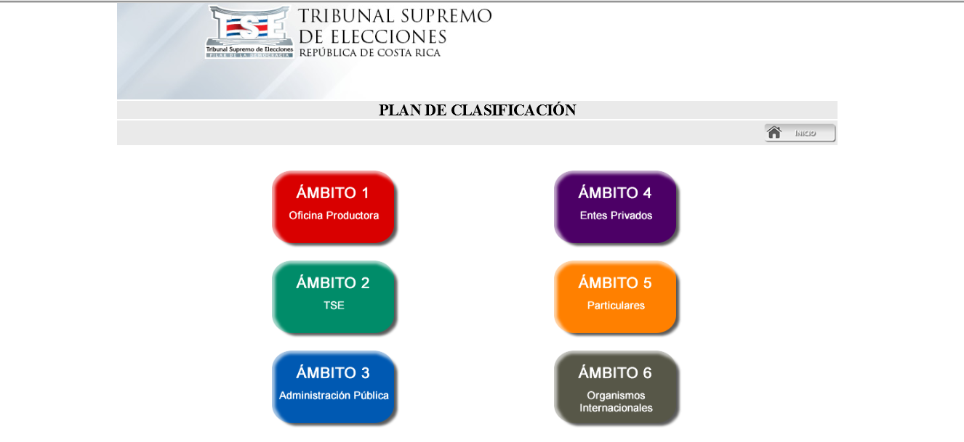
3.6.5 Protección (conservación) de los registros
La protección de los registros, se entiende en el TSE como su conservación.

Conservación de documentos (registros): Es un conjunto de medidas preventivas o correctivas, adoptadas para garantizar la integridad física y funcional de los documentos (registros), sin alterar su contenido.
Preservación de documentos (registros): Es un conjunto de estrategias y medidas de orden técnico y administrativo orientadas a evitar o reducir el riesgo de deterioro de los documentos de archivo (registro), preservando su integridad y estabilidad.

Restauración de documentos (registros): Conjunto de acciones y técnicas tendentes a la recuperación de la integridad física y funcional de los documentos (registros), para corregir daños y alteraciones producidos en estos.

La preservación para los registros digitales se realiza por medio de su respaldo, el cual debe realizarse según lo establecido en el “Instructivo para el respaldo de información digital” y el “Control de respaldos”, que se encuentran disponibles en la sección “Archivo Central” del apartado Documentos y Formularios de http://www.tse.go.cr/formularios.html

Por otra parte, la preservación de los documentos en papel, se realiza según lo establecido en la Ley n.° 7202 del Sistema Nacional de Archivos y el Reglamento Ejecutivo de esta ley, n.° 40554.

La restauración de los registros en papel, es realizada por la Unidad de Publicaciones de Servicios Generales.

3.6.6 Retención (valoración) de los registros
En el TSE, la retención se entiende como la valoración de cada registro para establecer los plazos de vigencia respectivos.

Valoración de documentos (registros): Es el análisis del valor de los documentos (registros) en sus diferentes etapas y determinación de su eliminación o conservación permanente tomando en cuenta la normativa vigente.

Al concluir la vigencia de un registro puede disponerse su eliminación. La retención de los registros del TSE se debe realizar de acuerdo con lo establecido en la “Directriz para la selección y eliminación de documentos”, que se encuentra disponible en la sección “Archivo Central” del apartado Documentos y Formularios de http://www.tse.go.cr/formularios.html

3.6.7 Recuperación y disposición (uso) de los registros
En el TSE, la recuperación y disposición de los registros se entiende como su uso.

Uso de documentos (registros):
Se refiere a la forma en que se respaldan y se disponen los registros para garantizar su recuperación por parte de los usuarios que requieran accederlos, así como su autenticidad e integridad.

Cuando un formato de registro (formulario en blanco) es aprobado por el AC, la unidad administrativa que lo ha generado deberá indicar a este Archivo, si el registro en cuestión debe ser publicado en el apartado Documentos y Formularios del sitio web institucional, en la sección correspondiente a dicha oficina. De ser así, el AC coordinará lo necesario para que se realice la publicación solicitada. Es recomendable que se publiquen en este sitio, los registros (formularios en blanco), que son de uso común para todas las oficinas, ya que esto garantizaría la accesibilidad de todos los usuarios internos a versiones vigentes, evitando el uso no intencionado de versiones no vigentes de registros.

La recuperación y disposición de la totalidad de los registros (formularios completos), de cada unidad administrativa corresponde a las personas funcionarias competentes de dichas unidades.

En el caso de los formularios pre impresos (con numeración consecutiva) como los no pre impresos, que se completen erróneamente, deben anularse, por medio de la palabra “Nulo”, escrita en forma transversal, lo cual puede hacerse mediante un sello o en forma manuscrita. Por otra parte, los formularios tanto pre impresos como no pre impresos que se anulen, deben ser remitidos al AC para su eliminación.

En el caso de los formularios (en blanco) pre-impresos desactualizados o descontinuados debe coordinarse con el AC su correspondiente eliminación.

3.6.8 Actualización de los documentos (registros)
Consiste en la aplicación de modificaciones en los registros (formularios en blanco), con el fin de adaptarlos a los requerimientos de los usuarios y/o productores de los mismos.

Actualización de registros:
Los registros (formularios en blanco) deben ser actualizados por las unidades administrativas que los producen, cada vez que consideren conveniente realizarle alguna modificación, por motivos tales como: requerimientos de los usuarios, cambio en la normativa, en los procedimientos o por disposiciones superiores, entre otros.

Para el versionamiento de los registros (formularios en blanco) se utilizará numeración consecutiva. La actualización de un registro (formulario en blanco) implicará su cambio de versión.

Cuando un registro (formulario en blanco) es aprobado por el AC, sea este nuevo o modificado, la unidad administrativa que lo produce debe proceder a registrarlo en el “Control de Registros” (anexo 1 de esta guía) y a liberarlo para su uso o disposición.

4. Control de documentos
4.1. Listado de documentos internos de la oficina
Código | Nombre | Oficina  productora | Fecha de última versión
R01-v04-AC-P40-v01 | Control de registros | AC | 24/10/2022
R02-v02-AC-P40-v01 | Informe de revisión de registros | AC | 24/10/2022

4.2. Listado de documentos externos de otras instituciones

Código | Versión | Nombre | Institución productora | Fecha de última versión
N/A | N/A | N/A | N/A | N/A

5. Cuadro de trazabilidad

Descripción de los cambios con respecto a la versión anterior:

En el ítem 3.3 se eliminó la sigla del SIGD.

En el ítem 3.4 se eliminó la definición del SIGD.

En la sección del “Encabezado”:
-En el inciso b), se agregó “en mayúscula total”.
-Se eliminó del inciso c) el texto “y en negrita” y se agregó, después de “centrado”, el texto “mayúscula total”, y después de “letra Arial n.° 12”, la palabra “normal”.
Se modificó la tabla n.° 1 y el ejemplo de código de registro.
Se actualizó el formato del registro y se eliminaron los textos relacionados con los códigos de registro para unidades administrativas que no tienen áreas y la imagen n.° 7 y textos relacionados a esta imagen.
Se cambia la numeración de las imágenes a partir de la “IMAGEN n.° 7” y siguientes.

En el inciso c) de “Cuerpo”, se cambió “la abreviatura No. (número)” por “la abreviatura “n.°” (número)”.

En el inciso e) de “Cuerpo”, se eliminó el texto “esto debe comunicarse al Equipo de Trabajo para la regulación del uso de firma digital”.

En el apartado 3.6.2, se agregó en el tercer párrafo, después de “La revisión de”, el texto “la totalidad de”. Además, se agregó al final “con base en la revisión realizada por el AC”.

En el apartado 3.6.3, se agregó en el segundo párrafo, después de “La aprobación de”, el texto “la totalidad de”.

En el apartado 3.6.5, se agregó en el cuarto párrafo, después de “según lo establecido en el”, el texto “Instructivo para el respaldo de información digital y el”. Además, se agregó “y el Reglamento Ejecutivo de esta ley”, después de “Ley n.° 7201 del Sistema Nacional de Archivos”.

En el apartado 3.6.7, en el segundo párrafo, después de” versiones”, se eliminó obsoletas o” y se sustituyó por el texto “no vigentes”.

En el tercer párrafo, se agregó, después de “disposición de”, el texto, “la totalidad de”.

Al final de este apartado se incluyó el texto: “En el caso de los formularios (en blanco) pre-impresos desactualizados o descontinuados debe coordinarse con el AC su correspondiente eliminación.”

En la sección 4.1 se actualiza el formato del código de los registros y se elimina la columna de la versión de registro, ya que ese dato se incluye como parte del código. Se actualiza la fecha de última revisión.

En toda la guía se sustituyó “No.” por “n.°”

6. Cuadro de revisiones

Nombre: | Fecha: | Firma:
Luis Gerardo Villalobos Picado | 06 de marzo, 2019
Luis Gerardo Villalobos Picado | 28 de febrero, 2020
Luis Gerardo Villalobos Picado | 28 de julio, 2022
Luis Gerardo Villalobos Picado | 24 de octubre, 2022
7. Anexos
Anexo n.° 1
Control de Registros

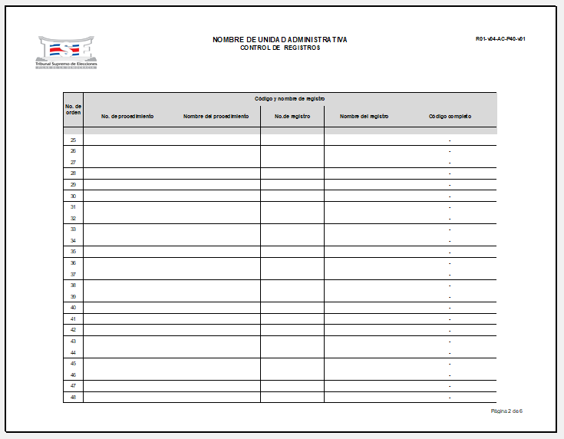

Anexo n.° 2
Informe de revisión de registros

